ΣΥΛΛΟΓΙΣΜΟΣ

ΔΕΔΟΜΕΝΑ

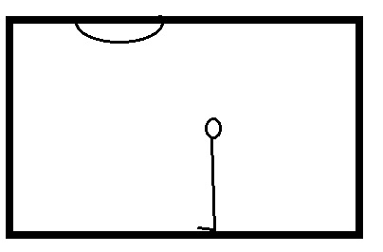

Η ΣΚΙΑ ΠΡΕΠΕΙ ΝΑ ΕΜΦΑΝΙΣΤΕΙ ΣΤΗΝ ΠΕΡΙΟΧΗ ΠΟΥ ΦΑΙΝΕΤΑΙ ΣΤΟ ΣΧΗΜΑ

_____________________________

ΕΓΓΥΗΣΗ/ΕΙΣ

________________________________

____________________________________ ______________________________

_________________________________ _______________________________

____________________________________

___________________________________